ГБОУ Школа № 1375
дошкольное отделение 6

СЦЕНАРИЙ
праздника, посвященного Дню Победы
для детей старшего дошкольного возраста

Составила: воспитатель
Разводовская Т. Е.

Москва, май 2017
Слайд 1 (заставка)
Ведущий 1: 22 июня 1941 на нашу страну напала фашистская Германия. Наш народ от иала до велика, все даже женщины и дети встали на защиту своей Родины.
Слайд 2 (солдаты уходят строем) или несколько слайдов на эту тему
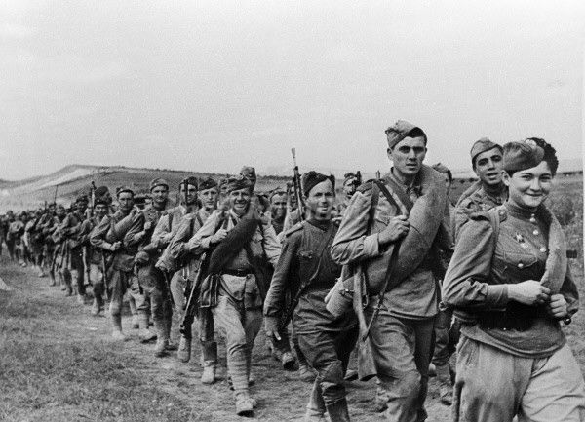
Песня «Вставай страна огромная» (1 куплет)
Ведущий 2: Вставай, народ!
Услышав клич земли
На фронт солдаты Родины ушли
Ведущий 1: Отважно шли солдаты в бой
За каждый город и за нас с тобой
За детский садик и за светлый класс
За мир и счастье каждого из нас
Ведущий 2: Четыре года длилась эта кровопролитная война
Ведущий 1: Четыре года ждали матери своих сыновей, а дети отцов.
Ведущий 2: И вот 9 мая 1945 настал долгожданный день – День Победы.
Ролик «День Победы»
Ведущий 1: Нелегко далась эта победа… Яростно защищали от врага свою Родину отважные летчики и танкисты, смелые пехотинцы и разведчики, меткие артиллеристы и бравые моряки. Не терять боевой дух солдатам и матросам помогала хорошая песня и веселый танец!
Ведущий 2: Кто сказал, что надо бросить песню на войне?
После боя сердце просит музыки вдвойне!
Танец «Яблочко»
Ведущий 1: Пока бойцы сражались на фронте, в тылу, не покладая рук трудились женщины и даже дети.
Слайд Труженники тыла

___________ Поздравляю дедушку
С праздником Победы.
Это даже хорошо,
Что на ней он не был.
____________ Был тогда, как я сейчас,
Маленького роста.
Хоть не видел он врага -
Ненавидел просто!
____________ Он работал, как большой,
За горбушку хлеба,
Приближал Победы день,
Хоть бойцом и не был.
___________ Стойко все лишенья снёс,
Расплатившись детством,
Чтобы в мире жил и рос
Внук его чудесно.
Слайд: женщины читают письмо с фронта
Ведущий 2: А солдаты шли на запад по дорогам войны, и когда выпадала свободная минутка, они писали письма тем, кого оставили дома.
Ведущий 1: Вот такие листы бумаги, сложенные треугольником, ждали в каждой семье. Это письма с фронта. Что же писали бойцы своим близким?

____________ Жди меня, и я вернусь.
Только очень жди,
Жди, когда наводят грусть
Желтые дожди,
Жди, когда снега метут,
Жди, когда жара,
Жди, когда других не ждут,
Позабыв вчера.
Жди, когда из дальних мест
Писем не придет,
Жди, когда уж надоест
Всем, кто вместе ждет.
Жди меня, и я вернусь,
Всем смертям назло.
Кто не ждал меня, тот пусть
Скажет: - Повезло.
Не понять, не ждавшим им,
Как среди огня
Ожиданием своим
Ты спасла меня.
Ведущий 2: Как все устали от войны!
Врагов-фашистов разгромили.
Как все хотели тишины,
Чтоб жить, любить в свободном мире!
Ведущий 1: И вот пришел победный день,
Улыбки, слезы - все смешалось
Защитники родной земли
Как птицы, к дому возвращались.
Песня «Солнце скрылось за горою» (исполняют взрослые)
Ведущий 2: К сожалению, не всем воинам довелось снова увидеть отчий дом, многие из них пали на полях сражений, защищая свою Родину.
танец «Журавли»
Ведущий 1: Во многих городах нашей Родины горит Вечный огонь, который напоминает о погибших в той войне. И люди приносят к нему живые цветы, как благодарность за спасение Родины.

Реквием Р. Рождественский (исполняет ребенок)
Ведущий 2: Давайте почтим минутой молчания тех, кто ценой своей жизни отстоял мирное небо.
Минута молчания
Ведущий 1: Мы хотим, чтоб птицы пели,
Чтоб весной ручьи звенели,
Чтобы солнце землю грело,
Чтобы березка зеленела!
Ведущий 2: Чтобы бомбы не взрывались,
Чтоб у всех мечты сбывались,
Чтобы детям снились сны,
Чтобы не было войны!
Песня «Солнечный круг»
____________ Сияет солнце в день Победы
И будет нам всегда святить
В боях жестоких наши деды
Врага сумели победить
____________ Принесли отцы и деды
Счастье людям всей Земли
Славим светлый день Победы,
Всех, кто в бой великий шли
____________ О них мы память сохраним,
Ведь годы подвиг не состарят.
Салюта яркие огни
Солдат Победы нынче славят!
Танец «Салют» с лентами (султанчиками)
Ведущий 1: За годы войны поэты и композиторы сочинили много хороших песен, которые помогали поддерживать боевой дух и бить врага. Одной из таких песен стала знаменитая «Катюша». Давайте в завершение нашего праздника все вместе споем эту замечательную песню.

